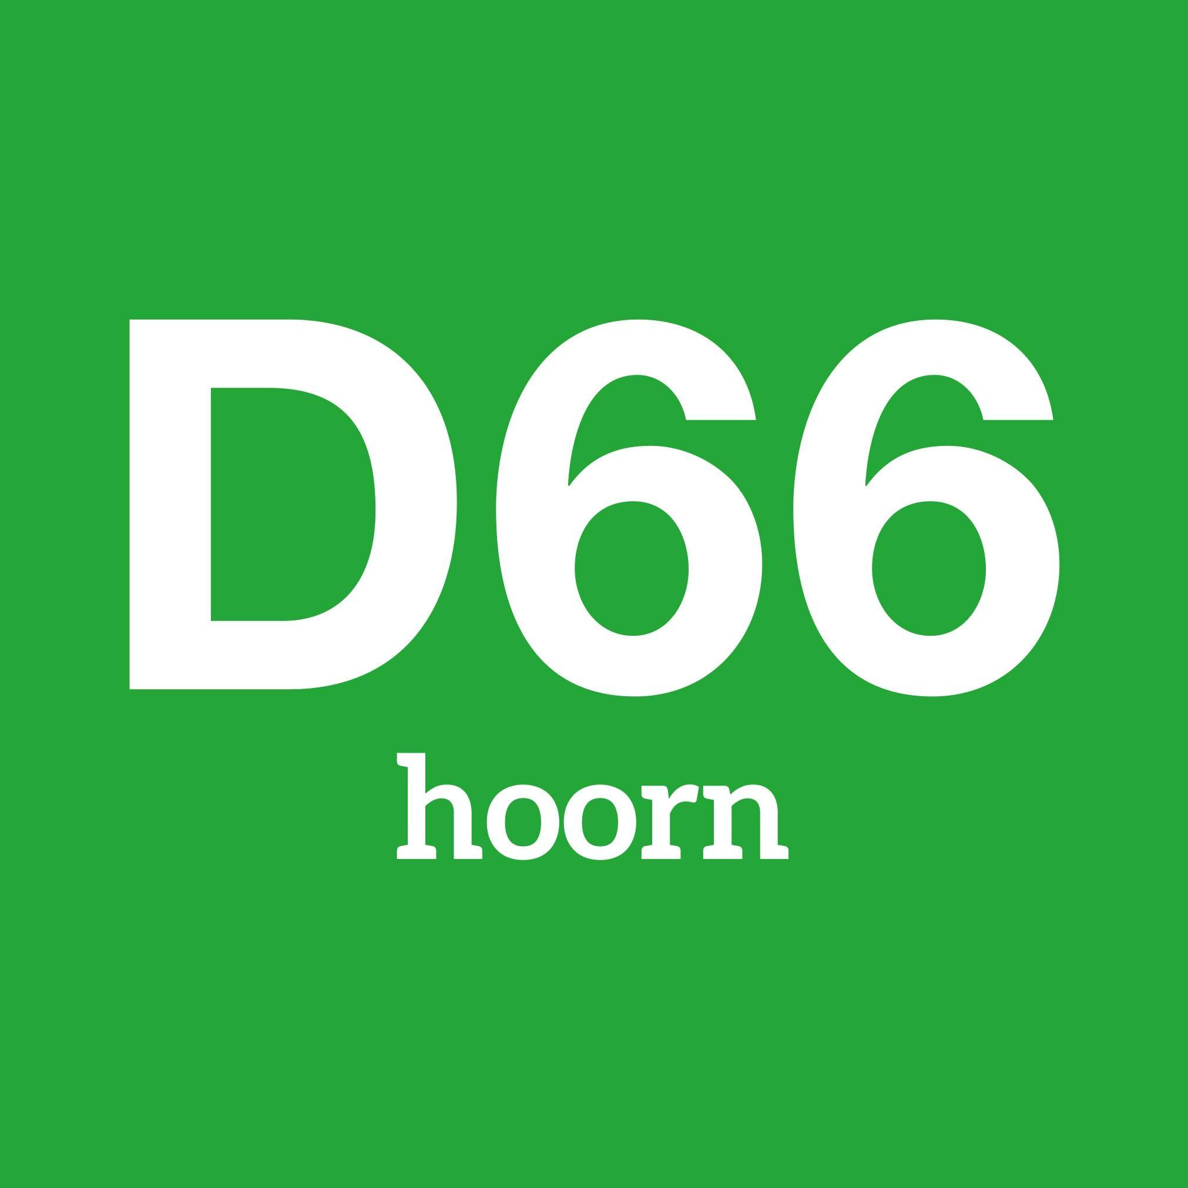
28 maart 2023
Betreft: artikel 36-vragen mentale gezondheid jongeren

Geacht college,

Onlangs bereikte ons het bericht dat het, volgens onderzoek van de GGD, zeer slecht gesteld is met de mentale gezondheid van jongeren in Nederland. Dit is al jaren een punt van zorg, maar tijdens corona is het aantal jongeren dat stress, eenzaamheid, overige mentale klachten en zelfmoordgedachten ervaart schrikbarend toegenomen.

De fractie van D66 maakt zich hierover grote zorgen. Doen we voldoende om jongeren hierbij te ondersteunen? De cijfers suggereren van niet. Wij zouden van het college het volgende willen weten:

- Is het college op de hoogte van deze berichtgeving, en deelt zij onze overtuiging dat dit op korte termijn aanvullende actie vereist?
- In hoeverre heeft de gemeente zicht op het aantal jongeren dat stress, eenzaamheid, mentale klachten en/of suïcidale gedachten ervaart binnen Hoorn?
- Op welke ondersteuning kunnen deze jongeren op dit moment al rekenen? Hoe worden verschillende instanties (zorg, onderwijs, jongerenorganisaties, (sport)clubs, gemeente, etc.) betrokken?
- Welke stappen kan de gemeente Hoorn binnen de eigen gemeente zetten om de mentale gezondheid van jongeren te verbeteren? Vereist dit aanvullend budget?
- Is het college bereid zich in regionaal verband in zal zetten om de aanpak van deze problematiek te versterken? Zo ja, kunt u schetsen hoe u dit gaat doen, en of dit eveneens aanvullend budget vereist?
- Op welke manier(en) kan de raad, denkt u, een bijdrage leveren aan het verbeteren van de mentale gezondheid van jongeren?

Wouter de Vries, D66 Hoorn

